Método algebraico
El método algebraico se basa en el planteamiento de un sistema de ecuaciónes en la cual los coeficientes estequiométricos participan como incógnitas, procediendo luego despejar estas incógnitas. Es posible sin embargo que muchas veces queden planteados sistemas de ecuaciones con mas incógnitas que ecuaciones, en esos casos la solución se halla igualando uno cualquiera de los coeficientes a 1 y luego despejando el resto en relación a él. Finalmente se multiplican todos los coeficientes por un número de modo tal de encontrar la menor relación posible entre coeficientes enteros.
En el ejemplo:
para el elemento hidrógeno (H) hay 4·a átomos en los reactivos y 2·d átomos en los productos. De esta manera se puede plantear una condición de igualdad para el hidrógeno:
Hidrógeno: 4·a = 2·d
Y procediendo de la misma forma para el resto de los elementos participantes se obtiene un sistema de ecuaciones:
Hidrógeno: 4·a = 2·d
Oxígeno: 2·b = 2·c + d
Carbono: a = c
Con lo que tenemos un sistema lineal de tres ecuaciones con cuatro incógnitas homogéneo:
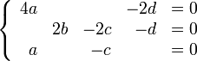
Al ser un sistema homogéneo tenemos la solución trivial:
Pero podemos buscar una solución mejor, la primera ecuación la podemos simplificar dividiéndola por dos:
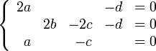
Si, la tercera ecuación, la cambiamos de signo, la multiplicamos por dos y le sumamos la primera tendremos:
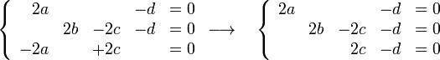
Pasando d al segundo miembro, tenemos:
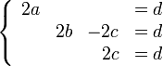
Con lo que tenemos el sistema resuelto en función de d:
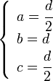
Se trata en encontrar el menor valor de d que garantice que todos los coeficientes sean números enteros, en este caso haciendo d= 2, tendremos:
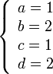
Sustituyendo los coeficientes estequimétricos en la ecuación de la reacción, se obtiene la ecuación ajustada de la reacción:
Ésta dice que 1 molécula de metano reacciona con 2 moléculas de oxígeno para dar 1 molécula de dióxido de carbono y 2 moléculas de agua.
Al fijar arbitrariamente un coeficiente e ir deduciendo los demás pueden obtenerse valores racionales no enteros. En este caso, se multiplican todos los coeficientes por el mínimo común múltiplo de los denominadores. En reacciones más complejas, como es el caso de las reacciones redox, se emplea el método del ion-electrón.

